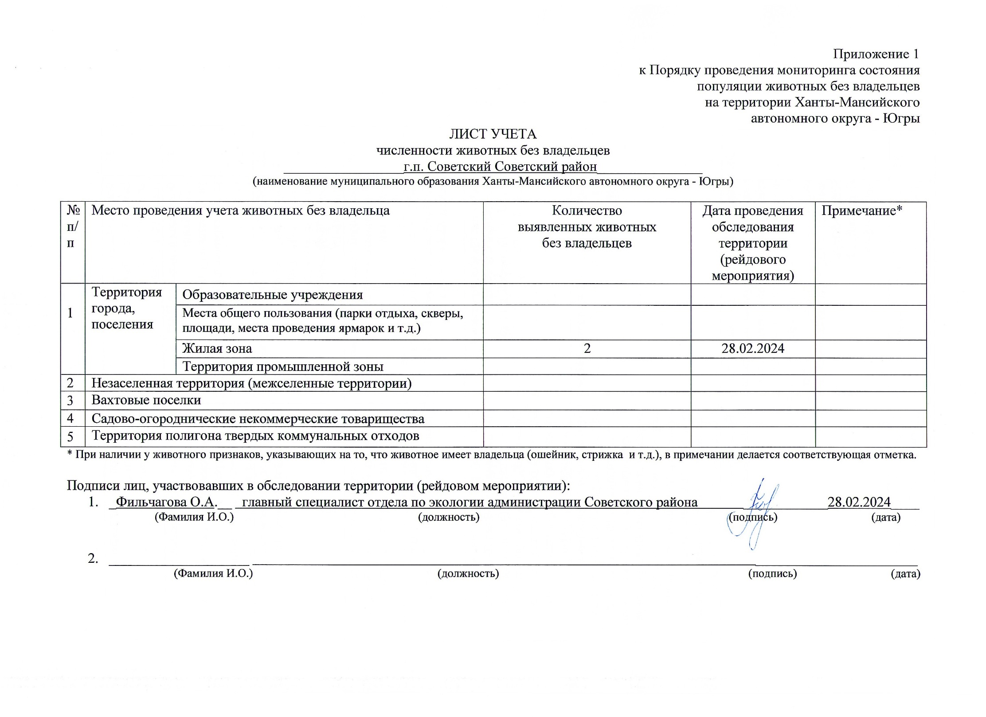Фотоматериал

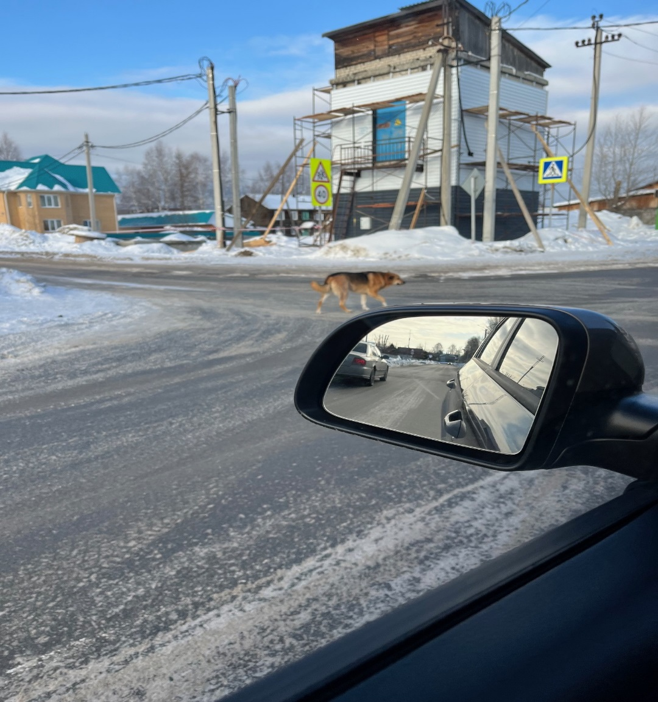 | 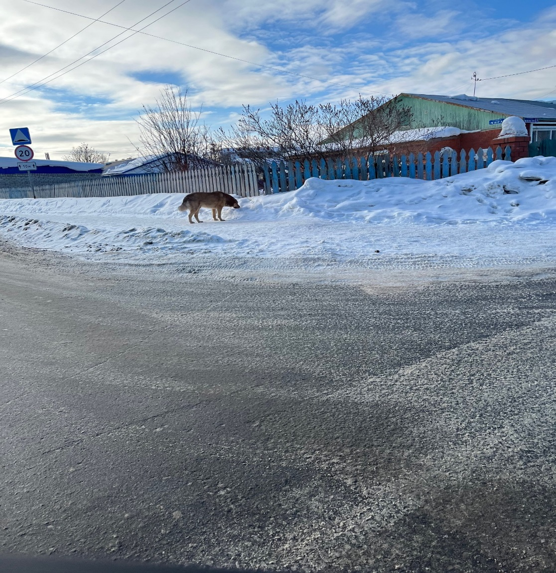
г.п. Советский на пересечении ул. Мира-Юности | г.п. Советский на пересечении ул. Мира-Юности

